GDSF-81-10kVA/150HZ
三倍频电源发生器

产品操作手册

武汉国电西高电气有限公司

尊敬的用户：
感谢您购买本公司GDSF-81-10kVA/150HZ三倍频电源发生器。在您初次使用该产品前，请您详细地阅读本使用说明书，将可帮助您熟练地使用本仪器。
我们的宗旨是不断地改进和完善公司的产品，如果您有不清楚之处，请与公司售后服务部联络，我们会尽快给您答复。

注 意 事 项
!
请仔细阅读使用说明和注意事项，详细了解其主要性能以及使用方法。
- 本设备使用前必须牢靠接地！
- 设备外电源空开≥100A!

本手册内容如有更改，恕不通告。没有武汉国电西高电气有限公司的书面许可，本手册任何部分都不许以任何（电子的或机械的）形式、方法或以任何目的而进行传播。

目 录

一、概述 4
二、主要参数 4
三、结构示意图 4
四、面板示意图 5
五、电气原理 5
六、设备连线 5
七、使用方法 6

GDSF-81-10kVA/150HZ三倍频电源发生器

一、概述
GDSF-81-10KVA/150Hz三倍频感应耐压发生器是利用磁路的饱和特性，取出装置中分量最大的三次谐波电压，对感应线圈式的电气产品进行匝间、段间、层间的倍频、倍压试验，以考核被试品的绝缘耐压水平。本设备具有操作简单，使用方便的特点。

二、主要参数
输入容量：10KVA
输出容量：2KVA
输入电压：三相四线AC380V 50Hz
输出电压：0～400V 150Hz
输入电流：小于15A
输出电流：不大于5A

三、结构示意图
1-输出调节 2-计时整定3-计时按钮 4-停止按钮 5-启动按钮 6-电源空开 7-输出电压 8-电源指示 9-输出电流 10-零位指示 11-工作指示 12—输出电流 13—计时提醒 14—输出电流整定 15-电源输入端子 16-0～400V/150Hz输出端子 17-接地端子
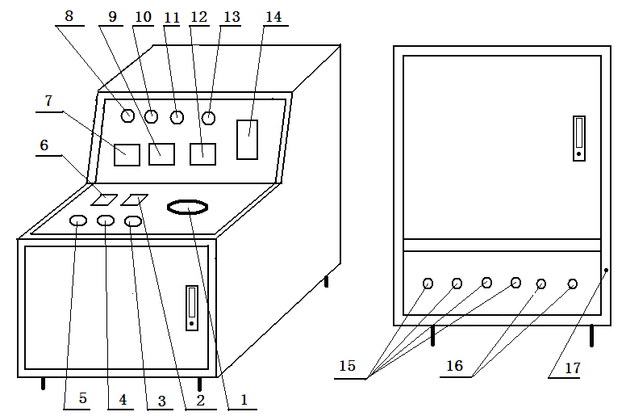

四、面板示意图

五、电气原理
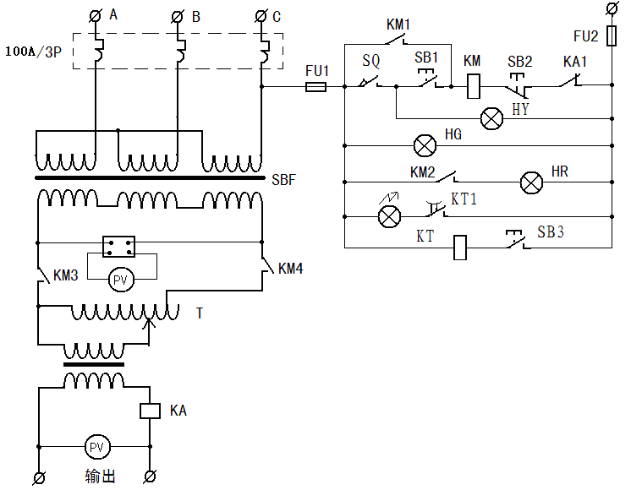

六、设备连线
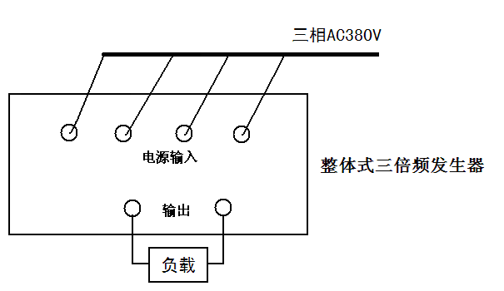

七、使用方法
1、按设备连线图接好连线，合上电源开关,绿灯和黄灯亮（如果黄灯不亮，可将调压器手柄逆时针调至零位直至黄灯亮）。
2、设定输出电流值（刻度盘示值×2）和耐压时间（40s）。
3、将调压器手柄逆时针调至零位后，按启动按钮，红灯亮。
4、顺时针调节调压器手柄，黄灯灭，注视电压表和电流表的变化，同时通过分压器监视负载高压端输出电压。将电压调至所需试验电压。
5、下计时按钮开始计时，耐压时间到后，逆时针调节调压器手柄至零位。
6、按下停止按钮，试验完毕。

